城市化教案
一、课标要求：运用有关资料，概括城市化的过程和特点，并解释城市化对地理环境的影响。
二、教学思路设计
我对本节课的设计主要思路来源于生活，是以生活现象、理论探究、服务于生活为主线索进行的。城市化是现代社会当中一种非常普遍的社会经济现象，世界各国都走在各具特色的城市化道路上，人们在享受城市化带来的好处的同时，也感受到了城市环境问题带来的困扰。我和学生虽然生活在小城市中，但城市化现象是存在的，课堂上通过引导学生分析数据和图表来理解城市化现象及其进程、特点和对地理环境的影响，既增强了学生的地理学习能力，又能使学生正确认识周围的环境，增强对环境的保护意识，形成可持续发展观念，这正好符合新课标的要求。
三、教学目标
- 阅读教材了解城市化的概念、标志。
2.通过对比法掌握城市化进程各阶段的特点及发达国家与发展中国家城市化的异同
五、教学过程
成都城市化的发展视频。这说明了一种说明样的地理现象呢？今天带着这个问题我们来共同探讨。
1、什么是城市化
人口向城镇集聚和城市范围不断扩大、乡村变为城镇的过程，就是城市化。
(过渡)一个地区是否在发生城市化，我们应该从哪些方面去判断呢？
我们一起来看一下长江三角洲地区的城市发展图，请同学们思考：城市数量和城市地域分别发生了什么变化？
学生回答
数量增加，地域扩大
我们来看一个具体的实例：上海城市建设用地的变化
我们可以看出上海城市建设用地不断扩大，随着上海城市地域面积的不断扩大，农村地域变为城市地域，农村居民变为城市居民，他们的生产方式、生活方式、价值观念也逐渐与城市一致，所以说城市化的过程也是城市文明不断向乡村扩散的过程。
在这个过程中，请同学们想一想城市人口占总人口的比重有什么变化？
城市数量不断增加，城市地域不断扩大，城市人口占总人口比重不断增长就是城市化的三大标志。
（过渡）那么一个国家或一个地区城市化水平的高低用什么来衡量呢？
下面是几个同学的观点，你赞成哪一个？
- A：我们中国的城市人口有5亿多，城市人口众多，城市化水平很高。
- B：澳大利亚是发达国家，但城市的土地面积较少，占国土总面积比例小，所以澳大利亚的城市化水平很低。
- C：新加坡虽然是一个面积很小的岛国，但城市人口占总人口比重非常高，所以新加坡的城市化水平很高。
强调：城市人口占总人口的比重是城市化最主要的标志。
（过渡）目前，就世界范围来说，城市人口所占比重已上升到百分之五十左右，有近一半的人居住在城市，那么城市经历了一个怎样的发展过程，让我们来看一组数据
二、世界城市化进程
1800 | 1825 | 1850 | 1875 | 1900 | 1925 | 1950 | 1975 | 2000
5.1 | 5.2 | 6.4 | 7.8 | 12.6 | 20.8 | 29.2 | 38.1 | 47.6
世界不同时期城市人口所占比例情况（%）
我行我秀：根据表中数据在坐标系中画出世界城市化进程曲线图。
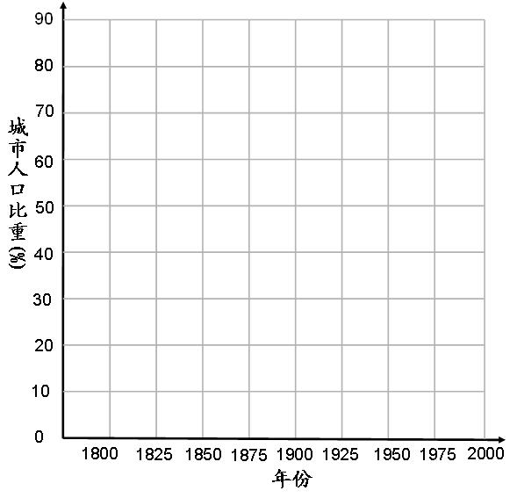
接下来请同学们根据我们自己所绘的图
合作探究：1、分析世界城市化的发展变化特点？目前发展特点？
（提示：从水平高低、发展快慢来考虑）
2、预测今后世界城市化速度将如何变化？
（承转）请同学们在学案上简单补充一下，现在请同学们观察我们自己绘制的世界城市化进程曲线，就城市化的整个过程而言，世界城市化发展速度有什么变化规律？
学生回答：先慢后快又慢
展示曲线图，
同学们真的好厉害，美国著名学者诺瑟姆研究了好多年才发现这个规律。
引导读图城市化进程“S”形曲线示意图
在这幅图中我们可以看出，城市化进程可分为三个阶段，初期阶段，中期加速阶段和后期阶段。不同阶段特点不同，请同学们想一想这三个阶段各有什么特点？
自主探究：城市化进程的三个阶段各有什么特点?（提示：从速度和水平高低两个方面分析。）
（承转）在城市化发展的不同阶段不仅有着不同的特点，而且会出现不同的城市化现象，请同学们结合教材，思考中期阶段和后期阶段分别出现什么现象。
中期加速阶段：出现郊区城市化现象。
后期阶段：出现逆城市化现象。
\（承转）城市化进程不仅在不同阶段有不同特点，不同地区、不同国家，城市化进程也不一样，让我们一起来看一下发达国家与发展中国家城市化进程曲线图
提供发达国家和发展中国家曲线图，引导学生读图分析
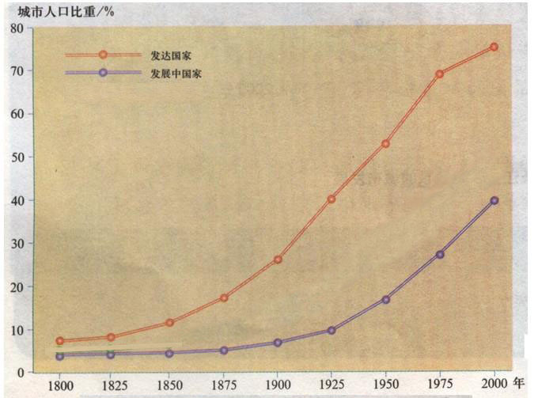
合作读图分析发达国家与发展中国家城市化进程有哪些不同？
小组竞答：请同学们根据刚才的分析设计表格比较发达国家与发展中国家的城市化。
成果展示：我也做了一个表格我们一起来看一下
（过渡）在发达国家与发展中国家内部随着经济的发展，城市化还出现了其他特征。是什么特征呢？让我们一起来看这样一组数据，请同学们分析材料，从中你能得到什么信息？
特大城市数目增多，发展迅速。

